บทที่ 1

บทนำ
ในปัจจุบันเทคโนโลยีของการพัฒนา Application มีความคล่องตัวสูง และกระจายในรูปแบบต่างๆ เช่น Mobile, Website หรือ Hardware product เป็นต้น ทำให้การพัฒนาสิ่งเหล่านี้เป็นไปอย่างรวดเร็วเพื่อให้สอดคล้องสิ่งที่ต้องการหรือตอบโจทย์กับผู้ใช้งาน ซึ่งในการ Release Product ออกไปในแต่ละครั้งอาจจะขาดการคำนึงเรื่องของความปลอดภัย (Security) ทำให้เกิดช่องโหว่ (Vulnerability) และส่งผลกับผู้ใช้งานโดยตรง เช่น ข้อมูลส่วนตัว, ข้อมูลทางการเงิน เป็นต้น จึงทำให้ความสำคัญในการพัฒนาที่ผนวกกับความปลอดภัยจึงเป็นสิ่งสำคัญ โดยจะอาศัยใช้การออกแบบการทำงานของกระบวนการพัฒนาซอร์ฟแวร์ผ่านหลักการ CI/CD (Continuous Integration and Continuous Delivery) เป็นหลักในการทำงานครั้งนี้
เนื่องจากความต้องการที่จะพัฒนา Application ให้มีความคล่องตัวสูง มีมากขึ้นในปัจจุบันจึงเกิดหน่วยงาน แผนก หรือบริษัทต่าง ๆ ที่พัฒนาการทำงานส่วนนี้โดยเฉพาะ และหนึ่งในนั้นก็คือบริษัท ออพซ์ตา (ประเทศไทย) จำกัด
บริษัท ออพซ์ตา (ประเทศไทย) จำกัด เป็นบริษัท Open Source Consultant ที่เน้นให้บริการด้านคำปรึกษาทางด้าน DevOps โดยทีมงานผู้เชี่ยวชาญ มีรูปแบบการให้บริการ 4 รูปแบบ คือ Consultant, Managed Service, Implementation, Training ซึ่งเป็นบริษัทที่ข้าพเจ้าได้มาปฏิบัติงานสหกิจศึกษา ในตำแหน่ง DevOps Engineer

วัตถุประสงค์การปฏิบัติงาน
- เพื่อเรียนรู้ การทำงาน การออกแบบ ของกระบวนการพัฒนาซอร์ฟแวร์ผ่านหลักการ CI/CD (Continuous Integration and Continuous Delivery)
- เพื่อศึกษาการใช้งาน Docker, Kubernetes, Helm, Services discovery
- เพื่อศึกษาการทำงานและวิธีการใช้งาน Services ต่าง ๆ ของ Cloud Provider
- เพื่อศึกษาเทคโนโลยีทางด้าน Automation DevSecOps (Terraform Ansible)
- เพื่อศึกษาการทำ Project Kickoff & Planning กับลูกค้า โดยใช้ Agile
- เพื่อศึกษาหลักการของ Centralize Monitoring and Management
- เพื่อศึกษาวิธีที่ดีที่สุดในด้าน DevSecOps (Best practices of DevSecOps)
- เพื่อพัฒนาทักษะการแก้ไขปัญหาด้านต่าง ๆ เพื่อให้การทำงานเป็นไปอย่างราบรื่น
- เพื่อพัฒนาทักษะในการสื่อสาร ประสานงาน และเจรจาต่อรอง
- เพื่อศึกษากระบวนการทำงานภายในทีมและภายในบริษัท

ประวัติ และรายละเอียดบริษัท
ชื่อสถานประกอบการ
ไทย: บริษัท ออพซ์ตา (ประเทศไทย) จำกัด
อังกฤษ: OPSTA (THAILAND) COMPANY LIMITED
สถานที่ตั้ง
677/12 ถนนลาดพร้าว แขวงจอมพล เขตจตุจักร กรุงเทพมหานคร 10900
ลักษณะการประกอบการ
บริษัท ออพซ์ตา (ประเทศไทย) จำกัด เป็น Open source consultant ซึ่งเน้นการเป็นทีมทาง Technical ที่มีความเชี่ยวชาญทางด้าน Cloud infrastructure ทั้ง Public cloud/Private cloud รวมถึงเทคโนโลยี Container โดยเฉพาะ OpenStack และ Docker/Kubernetes นอกจากนี้เรายังเป็นผู้เชี่ยวชาญทางด้าน DevOps Automation อันได้แก่ การทำระบบแบบ High Availability และ Scalability, การทำ Continuous Integration และ Continuous Delivery, การทำ Monitoring ตั้งแต่ Physical layer ไปจนถึง Application/Business layer และการทำ Performance load testing เพื่อตอบสนองการเติบโตทางธุรกิจได้อย่างรวดเร็ว มีประสิทธิภาพ และมีความน่าเชื่อถือในระดับสูงสุด
รูปที่ 1.1 การบ้านการงานการเงิน
รูปแบบการจัดตั้งองค์กรและการบริหารงาน
รูปที่ 1.3 แผนผังองค์กร
ตำแหน่งและลักษณะงานที่นักศึกษาได้รับมอบหมายให้รับผิดชอบ
ตำแหน่ง
DevOps Engineer
ลักษณะงาน
- เรียนรู้วิธีการทำงานเป็นทีมโดยใช้แนวคิดแบบ Agile เป็นหลัก และใช้คู่กับกรอบการทำงาน (Framework) แบบ Scrum ประกอบไปด้วย
  - Backlog: แบ่งงานออกเป็น Task ต่าง ๆ ตามความสำคัญ
  - Sprint Phase: Deliver Task บางอย่างที่สำเร็จ
  - Daily Scrum Meeting: ประชุมสั้น ๆ ทุกตอนเช้า
- ในการทำงานจะใช้หลักการ The Twelve-Factor เพื่อให้สามารถเกิด Continue Integration ได้คล่องตัวที่สุด
- ศึกษาและพัฒนา Solution ทางด้าน Automation DevSecOps
- วางแผน ออกแบบ ติดตั้ง และดูแล DevOps Solution รวมถึงแก้ไขปัญหาต่าง ๆ ที่เกิดขึ้นภายในระบบแก่ลูกค้า ให้เป็นไปตาม Best practice มากที่สุด
พนักงานที่ปรึกษาและตำแหน่งของพนักงานที่ปรึกษา
ชื่อ นายศิวกร ตันติวิริยางกูร
ตำแหน่ง Project Manager
ระยะเวลาที่ปฏิบัติงาน
เริ่มปฏิบัติงานตั้งแต่วันที่ 1 มิถุนายน พ.ศ. 2564 ถึงวันที่ 30 ธันวาคม พ.ศ. 2564รวมระยะเวลาทั้งสิ้น 7 เดือน

บทที่ 2

รายละเอียดของงานที่ปฏิบัติ

ตำแหน่ง/หน้าที่ของงานที่ได้รับมอบหมาย
ตำแหน่ง
DevOps Engineer
หน้าที่หลัก
1. จัดเตรียมสภาพแวดล้อมการทำงานบน Cloud Provider
2. ออกแบบการทำงานของกระบวนการพัฒนาซอร์ฟแวร์ผ่านหลักการ CI/CD (Continuous Integration and Continuous Delivery)
3. นำหลักการ CI/CD ไปประยุกต์ใช้กับ Cloud Provider
4. ใช้เครื่องมือ Open source ในการจัดการพัฒนาซอร์ฟแวร์
5. จัดเตรียมสภาพแวดล้อมการทำงานบน Kubernetes cluster
6. ออกแบบและปรับใช้ระบบ Monitoring ตามที่ลูกค้าต้องการ
งานที่ได้รับมอบหมาย
- ศึกษาหลักการ CI/CD ตั้งแต่การ Build จนถึง Operate
- Project Kickoff & Planning กับลูกค้า
- ศึกษาการใช้ Terraform และนำไปปรับใช้กับงาน
- จัดการสภาพแวดล้อม Container บน Kubernetes cluster
- ตรวจสอบ เรื่อง Security และ Analyze ข้อมูลช่องโหว่
- ศึกษาหลักการ Monitoring and Management
- ขึ้นระบบ Monitoring and Management
- เริ่มทำการ Load testing และ Improvement & Optimize
- จัดทำเอกสารเพื่อส่งมอบ

รายละเอียดของโครงงานที่ได้รับผิดชอบ
ในกระบวนการผลิตซอฟแวร์นั้น มักจะมีการขัดแย้งกันระหว่าง 2 ฝ่ายหลัก ๆ นั่นคือ ฝ่าย Development กับ ฝ่าย Operations ที่แบ่งตามหน้าที่หลัก ๆ ในการผลิตซอฟแวร์นั่นคือ ฝ่าย Dev ต้องผลิตซอฟแวร์อย่างรวดเร็วส่งมอบให้ทันเวลา และฝ่าย Ops ต้องดูแลด้านความสเถียรของซอฟแวร์เพื่อมีความผิดพลาดน้อยที่สุด ด้วยหน้าที่รับผิดชอบที่แตกต่างกัน รวมถึงลักษณะในการทำงานระหว่างทั้งสองทีมเป็นแบบต่างคนต่างทำ ทำให้เกิดปัญหาทางด้านการสื่อสารและการทำงานร่วมกัน ส่งผลให้การดำเนินงานในภาพรวมนั้นล่าช้าและส่งผลกระทบต่อองค์กร
เพื่อแก้ไขปัญหาที่เกิดขึ้น หลาย ๆ องค์กรจึงมีฝ่ายหรือตำแหน่งงาน ที่จะมาดูแลส่วนนี้โดยเฉพาะ หรือที่เรียกว่ากันว่า DevOps Engineer แต่ด้วยความที่เป็นตำแหน่งที่มีความเฉพาะทาง ทำให้หลาย ๆ องค์กรยังไม่สามารถที่จะพึ่ง DevOps Engineer ภายในองค์กรเพียงอย่างเดียวได้ จึงต้องไปว่าจ้างบริษัทที่มีความเชี่ยวชาญทางด้าน DevOps มาเพื่อแก้ปัญหาโดยเฉพาะ
DevOps Engineer เปรียบได้กับ System Admin ในสมัยก่อน ที่ทำหน้าที่เอาโปรแกรมขึ้นไปรันบน Server ให้ได้ แล้วคอยดูไม่ให้ระบบล่ม แต่พัฒนาขึ้นมาทำเรื่อง Automation ด้วย คือทำให้กระบวนการทั้งหมดที่ต้องทำมือในสมัยก่อน สามารถทำงานโดยอัตโนมัติได้ นอกจากนั้นยังลงไปช่วยนักพัฒนาทำงานด้วยเช่นกัน ในส่วนของการวางสภาพแวดล้อมในการพัฒนาโปรแกรมที่ดี
ในปัจจุบันกระบวนการ การทำงานแบบอัตโนมัติ (Automation) จะนิยมใช้เทคโนโลยีคอนเทนเนอร์ (Container) ที่ช่วยให้การติดตั้งแอปพลิเคชันมีความสะดวกมากยิ่งขึ้น และ Kubernetes ที่เป็นเครื่องมือในการจัดการคอนเทนเนอร์ (Container Orchestration) ที่ได้รับความนิยมเป็นอย่างมากในปัจจุบัน มาช่วยในการทำงานให้ระบบมีความ High Availability ให้มากที่สุดเท่าที่จะเป็นไปได้
การทำ CI/CD Pipeline จะทำให้การ Test และการ Deploy แอปพลิเคชันโดยอัตโนมัติ ช่วยให้ประหยัดเวลาให้กับทีมงานไปได้อย่างมาก ไม่จำเป็นต้องไปห่วงเรื่อง Infra มากเหมือนอย่างแต่ก่อน ลดการ Remote SSH เข้าไป Deploy เอง ทุกอย่างสามารถทำอัตโนมัติหมดผ่าน Git Push ขึ้นไปแล้ว แอปพลิเคชันของเราก็จะอัพเดทโดยอัตโนมัติ
ดังนั้น DevOps Engineer จึงเปรียบเสมือนคนที่คอยดูแลขั้นตอนสุดท้ายพัฒนาซอฟแวร์ เพื่อให้แอปพลิเคชันทำงานได้ และพัฒนาได้ โดยมีปัญหาในระดับ Operations น้อยที่สุด เพื่อที่ฝ่าย Development จะได้โฟกัสกับการพัฒนาแอปพลิเคชันเพียงอย่างเดียว

รายละเอียดของงานที่ปฏิบัติ
- เรียนรู้ การทำงาน การออกแบบ ของกระบวนการพัฒนาซอร์ฟแวร์ผ่านหลักการ CI/CD (Continuous Integration and Continuous Delivery) รวมถึง Tools ต่าง ๆ ที่ใช้ในการ implement CI/CD security scan ในการหาช่องโหว่ต่าง ๆ DevSecOps เช่น Jenkins, Sonarqube, OWASP Dependency check
- ศึกษาการใช้งาน Docker, Kubernetes, Helm, Services discovery เพื่อที่จะจัดการ Container รวมถึงติดตั้ง Microservice, App opensource ต่าง ๆ เพื่อการใช้งาน
- ศึกษาการทำงานและวิธีการใช้งาน Services ต่าง ๆ ของ Huawei Cloud เช่น IAM, CCE, DMS, CSS และนำมาจัดเตรียม ด้วย Terraform รวมถึงทำการติดตั้งและจัดการทำคู่มือและเอกสารต่าง ๆ สำหรับการส่งมอบลูกค้า
- ศึกษาการใช้งาน Terraform Ansible และนำมาใช้ในการ จัดเตรียมและติดตั้ง ระบบงานของทางบริษัทบน Huawei cloud
- ศึกษาการทำ Project Kickoff & Planning กับลูกค้า โดยใช้ Agile
- ศึกษาหลักการ การใช้งาน งานติดตั้ง การทำงาน ของการ Centralize Monitoring and Management เช่น Prometheus, Grafana, Thanos, Graylog และนำไปปรับใช้ให้เป็นไปตามที่ลูกค้าต้องการ
- Training วิธีการใช้งานและการแก้ปัญหา และ ถ่ายโอนความรู้ ให้กับลูกค้า

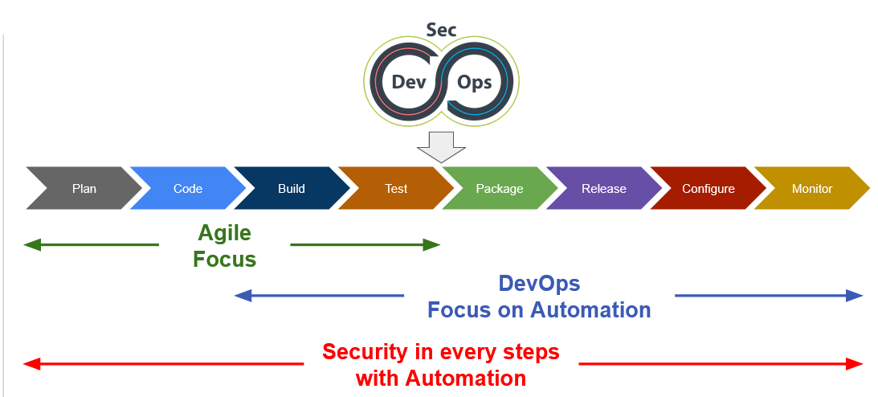
รูปที่ 2.1 DevSecOps and Agile

ลักษณะขั้นตอนการทำงาน
- เริ่มจากในช่วงแรกของการทำงาน เพื่อที่จะเข้าใจระบบการทำงานและเครื่องมือต่าง ๆ ที่ใช้ จึงต้องไปศึกษาเรื่องพื้นฐานต่าง ๆ ของ DevOps Engineer ซึ่งทางบริษัทได้เตรียมหลักสูตรและบทดสอบไว้สำหรับการเรียนรู้ในนี้ด้วย
- รับการมอบหมายงานจากพี่ที่ดูแล โดยเริ่มจากงานจัดเตรียมสภาพแวดล้อมบน Cloud Provider โดยใช้ Terraform ในการจัดการ
- มีการจัดการสภาพแวดล้อม Container บน Kubernetes cluster โดยใช้ Kubernetes และ Helm
- ใช้ Ansible ในการติดตั้งเครื่องมือต่าง ๆ
- Project Kickoff & Planning กับลูกค้า โดยมีพี่ในทีมเป็นคนกำกับดูแล
- วางแผน ออกแบบ วิธีการแก้ปัญหาให้กับลูกค้า
- มีการทำ kata เพื่อฝึกฝนพัฒนาตัวเองทุกสัปดาห์ โดยมีพี่ในทีมเป็นคนกำกับดูแล

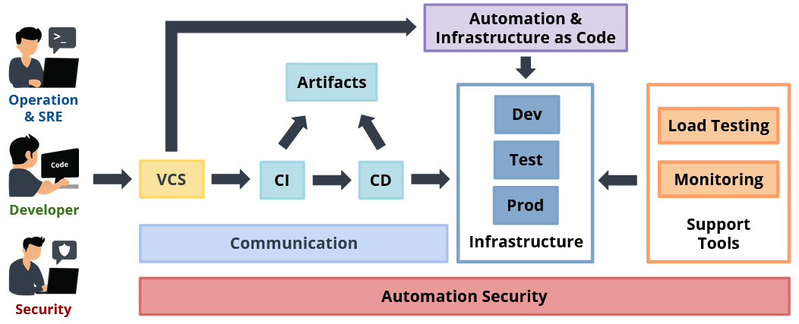
รูปที่ 2.2 Generic DevSecOps Flow & Components

ทฤษฎีและเทคโนโลยีที่เกี่ยวข้องกับโครงงาน
- Container Technology
  - Docker
Docker คือ เป็นแพลตฟอร์มซอฟต์แวร์ที่แยกแอพพลิเคชันออกจากกัน โดยการเรียกใช้งานในส่วนเฉพาะที่เรียกว่าคอนเทนเนอร์ (Container) โดย Docker Container จะมีส่วนที่คล้ายกันกับ Virtual Machine (VM) เพียงเล็กน้อย ตรงที่มันจะแยก Content ของมันออกจากซอฟต์แวร์อื่น ๆ ที่กำลังทำงานอยู่ในเครื่อง
ความแตกต่างของ Virtual Machine และ Container Server
Comparison | Containers | Virtual Machine
Boot Time | ใช้เวลาไม่กี่วินาทีในการ Boot | ใช้เวลาเป็นนาทีในการ Boot
Execution | จัดการผ่าน Container Engine | จัดการผ่าน Hypervisor
Memory | น้อย เพราะไม่ต้องใช้เพื่อ Virtual | ใช้เยอะ เพราะต้องแบ่งไปให้ OS
Isolation | แยกออกจากกันไม่ชัดเจน | แยกการทำงานอย่างชัดเจน
Ease of Deployment | ทำได้ง่ายกว่า เพราะแต่ละ Image สามารถนำไปติดตั้งได้หลาย OS | ต้องเตรียมขั้นตอนมากกว่า เพราะต้องแยก Instance
ตารางที่ 2.1 Virtual Machine เปรียบเทียบกับ Container

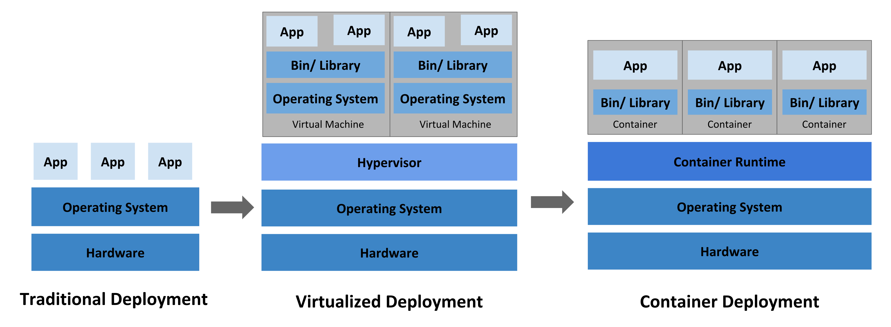
รูปที่ 2.3 Virtual Machine เปรียบเทียบกับ Container
การใช้ Container Technology ทำให้สามารถ ติดตั้งแอปพลิเคชันบนเครื่องคอมพิวเตอร์ในสภาพแวดล้อมไหนก็ได้ เพราะข้อดีเหล่านี้ทำให้สามารถลดข้อจำกัดในการพัฒนาแอปพลิเคชันลงไปได้ค่อนข้างเยอะ
  - Kubernetes
Kubernetes คือ Open-Source Container Cluster Orchestration ที่พัฒนาโดย Google หรือเรียกอีกชื่อว่า K8S เป็นแพลตฟอร์มสำหรับช่วยให้การปฏิบัติงานต่าง ๆ ที่เกี่ยวข้องกับ Linux Container สามารถทำได้โดยอัตโนมัติ ลดกระบวนการติดตั้งหรือขยายแอปพลิเคชันที่รันบน Container ที่นักพัฒนาต้องลงมือทำด้วยตนเองให้เหลือน้อยที่สุด หรือกล่าวได้ว่า ช่วยให้นักพัฒนาสามารถทำ Cluster กลุ่มของโฮสต์ที่รัน Linux Container ได้ และ Kubernetes ก็เข้ามาช่วยบริหารจัดการ Cluster เหล่านั้นสำหรับใช้งานบน Public, Private และ Hybrid Cloud ได้อย่างสะดวกรวดเร็วและมีประสิทธิภาพ
คุณสมบัติสำคัญของ Kubernetes
        - Container Clustering: สามารถทำ Configuration เพื่อสั่งระบบให้ทำงานตามที่ ต้องการโดยอัตโนมัติ (เรียกได้อีกแบบว่า เป็นการกำหนด Desired State)
        - Auto Scaling: เรองรับการเพิ่มหรือลดทรัพยากร โดยอัตโนมัติตามความต้องการ
        - Auto Self-healing: รองรับการทำงานแบบ HA เพื่อช่วยให้ระบบสามารถทำงานได้อย่างปกติ
        - Auto Bin Packing: จัดสรรทรัพยากรสำหรับคอนเทนเนอร์โดยอัตโนมัติ
        - Load Balancing: แบ่งการทำงานระหว่างคอนเทนนอร์ได้อย่างเหมาะสม และมีประสิทธิภาพสูงสุด
        - Zero Downtime: รองรับการอัพเดทระบบแบบไม่มี Downtime
        - Dashboard: มี Dashboard สำหรับควบคุม และบริหารจัดการทรัพยากร
        - Community: มีผู้ใช้งานจากทั่วโลกช่วยพัฒนา และอัพเดทฟีเจอร์ใหม่ ๆ อยู่ตลอดเวลา

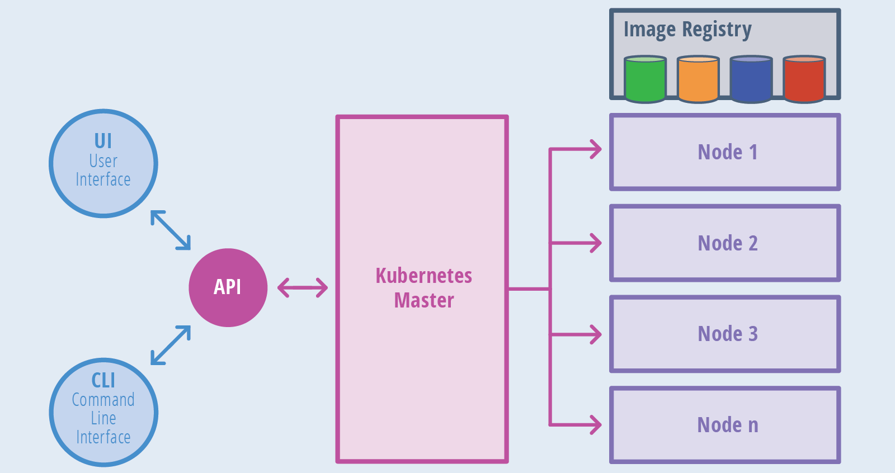
รูปที่ 2.4 Kubernetes Architecture
แนวคิดสำคัญของ Kubernetes
        - Pod จัดว่าเป็นหน่วยที่เล็กที่สุดของ K8s ซึ่งภายในแต่ละ Pod จะประกอบไปด้วยContainer, Resource, Config ซึ่ง 1 Pod จะมีได้ 1 IP

- Cloud technology
- Terraform
- Ansible

บทที่ 3

สรุปผลการปฏิบัติงาน

โครงการพัฒนาการให้บริการการประมวลผลแบบกลุ่มเมฆ
(Cloud Computing Service)
การประมวลผลแบบกลุ่มเมฆในโครงการนี้เลือกใช้ผู้ให้บริการ (Cloud Provider) ของ บริษัท Huawei Technologies (Thailand) co. ltd หรือที่เรียกกันว่า Huawei Cloud โดยมีจุดเด่นคือ Containerized Solution เหมาะสำหรับการทำ Multi-Cloud และยังมีบริการต่าง ๆ มากมาย โดยในโครงการนี้ มีการใช้บริการดังนี้
- Cloud Container Engine (CCE)
คือบริการคลาวด์คอนเทนเนอร์ สามารถจัดการแอปพลิเคชันที่เป็นคอนเทนเนอร์ได้ และ CCE ยังรองรับแอปพลิเคชันที่ทำงานบน Kubernetes ในแบบเดิมอีกด้วย

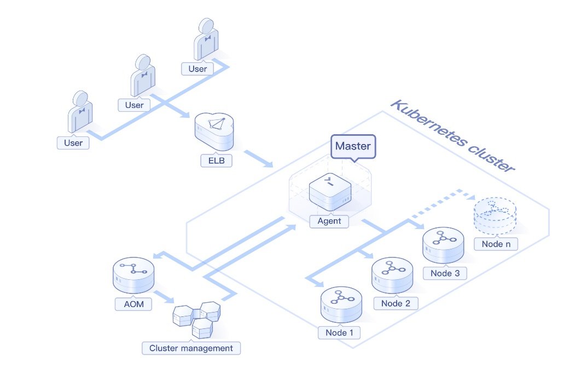
รูปที่ 3.1 CCE Application Scenarios Auto Cluster Scaling

- Cloud Search Service (CSS)
คือเครื่องมือค้นหาและวิเคราะห์ข้อมูลแบบกระจาย นิยมใช้ในการวิเคราะห์บันทึก การค้นหาข้อความฉบับเต็ม

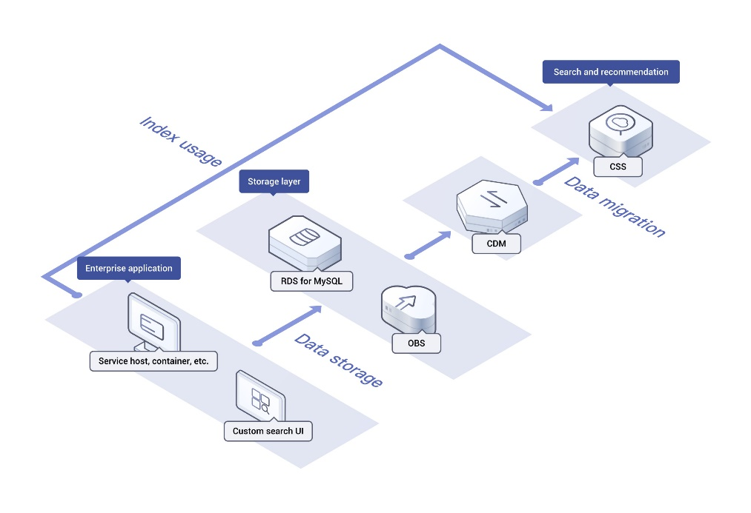
รูปที่ 3.2 CSS Application Scenarios Site Search
- Distributed Cache Service for Redis (DCS)
คือบริการจัดเก็บข้อมูลในหน่วยความจำที่ทำงานได้อย่างรวดเร็วซึ่งมีเวลาแฝงต่ำกว่าระดับมิลลิวินาที เพื่อขับเคลื่อนแอปพลิเคชันแบบเรียลไทม์ระดับอินเทอร์เน็ต
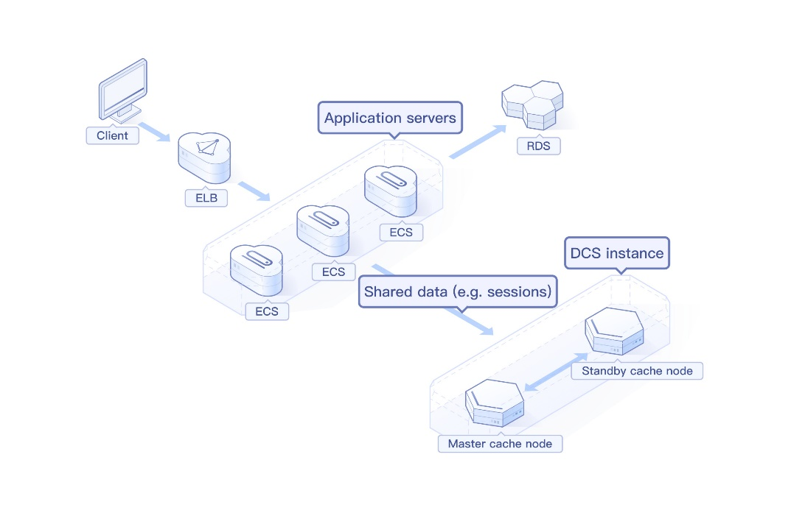
- Distributed Message Service (DMS)
คือบริการจัดการเกี่ยวกับ message queue ซึ่งหน้าที่หลักของมันคือ เป็นสื่อกลางที่รับ-ส่งข้อมูลระหว่าง microservice หรือ applications

- สิ่งที่คาดหวัง
- ประโยชน์ที่ได้รับจากการปฏิบัติงาน
ประโยชน์ต่อตนเอง
ประโยชน์ต่อสถานประกอบการ
ประโยชน์ต่อมหาวิทยาลัย
- วิเคราะห์จุดเด่น จุดด้อย โอกาส อุปสรรค์ (Swot Analysis) (ของตัวนักศึกษาสหกิจศึกษาเอง)
- ประสบการณ์ที่ประทับใจ / ประสบการณ์พิเศษ

